Требуется разработать программу, которая должна ходить на сайт погоды Яндекса и тянуть оттуда определенную информацию по прогнозу погоды на ближайшие 7 дней. На вход в программу подается только город.

Сведения, которые необходимо собрать:

1. Прогноз магнитного поля посуточно, прогноз погоды с разбивкой по времени суток (температура, давление, влажность, погодное явление)
2. Определить среднюю температуру за световой день (утро, день и вечер)
3. Если за сутки ожидается резкое изменение атмосферного давления (разница между макс и мин значениями больше или равна 5 мм рт.ст.), добавить строку «ожидается резкое увеличение атмосферного давления» (если рост) или «ожидается резкое падение атмосферного давления» (если падение). Если разница между макс и мин значениями меньше 5, то добавить пустую строку. В примечании написать красным шрифтом

Пример прогноза погоды за один день, откуда требуется брать информацию по приведенным выше пунктам:

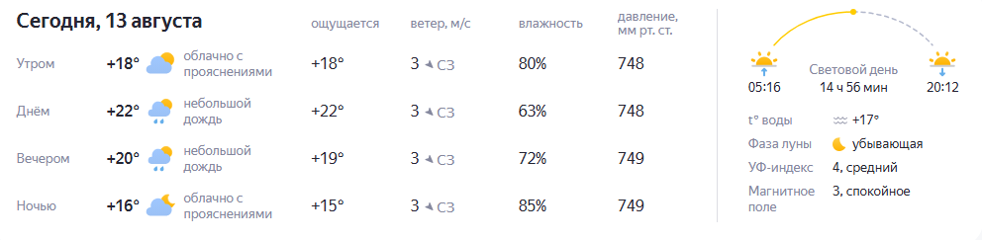

Собранные данные необходимо занести в Excel.

Результат работы программы: открытый Excel-файл с собранными данными.

Также кандидату потребуется складывать сведения о входных параметрах, дате/времени запроса и результатах работы (успешно или ошибка) в sqlite.

Результат присылать в виде ссылки на git.

\*Доп задание (необязательное): обернуть программу в виде веб-сервиса по http: на выходе – скачанный excel-файл, сформированный программой.

P.S. Если за отведенное время работающей программы не будет реализовано в коде, необходимо предоставить алгоритм планируемой работы с комментариями.